AGA 2015 du Conseil Elzéar-Goulet
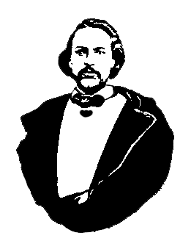
Le Conseil Elzéar-Goulet
Président: Marc Boyer Vice-président: Lucien Croteau Secrétaire: Pauline Turenne Trésorier: Roger Hupé
Ainés: Evelyn Carrier et Roland Lavallée Jeunesse: Ashley Lemoine Historien: David Dandeneau Président-sortant: André Carrier
Adresse: 10 – 297 Enfield Cr., Saint- Boniface, Manitoba, R2H 1C1 Téléphone: 204.231.4020 Courriel: info@elzear-goulet.org
Rapport du Président

- Activités en 2014
  - Gérance de l’Auberge du Violon, pavillon du Festival du Voyageur.
  - Pique-nique métis annuel avec l’Union nationale.
  - Prélèvement de fond « Save our Seine » au Bois des Esprits.
  - Délégation de deux membres du Conseil à l’AGA de la MMF à Winnipeg.
  - Commémoration annuelle des tombes de Louis Riel, Elzéar Goulet, and d’Ambroise
Lépine au cimetière de la Cathédrale de St-Boniface.
- Progrès du Conseil dans sa mission
  - Situation financière est bonne.
  - Les membres du Conseil s’impliquent assez bien avec l’Auberge du Violon.
  - Bonne relation avec l’Union nationale et sa nouvelle présidente.
  - Participation des membres aux réunions laisse à désirer. Faudrait trouver des
activités qui encourageraient les gens à participer.
- Évènements nouveaux planifiés pour 2015
  - Voir des courts-métrages sur différents aspects de la vie métisse à chaque réunion.
  - Rénover le lettrage sur la tombe d’Elzéar-Goulet au cimetière de la Cathédrale.
  - Mettre des affiches sur les bourses métisses à l’Université de St-Boniface pour
encourager les jeunes à s’impliquer avec le Conseil Elzéar-Goulet.
  - Essaie de prélèvement de fond : un bingo avec Manitoba Lotteries.
  - Impliquer le conseil métis jeunesse de l’Université de St-Boniface au Conseil?

